Дата: 14.04.22
Клас: 3 – А
Предмет: Математика
Вчитель:Довмат Г.В.
Тема: Залежність між дільником, діленим і часткою. Розв'язування задач.
Мета: вчити розуміти залежність між дільником, діленим і часткою, розв’язувати рівняння, розв’язувати задачі геометричного змісту; розв’язувати задачі вивчених видів; розвивати критичне мислення, пам'ять, увагу; виховувати підприємливість.

Хід уроку

Користуйтеся презентацією під час опрацювання даної теми уроку.

В кінці презентації за слайдом ви можете перевірити правильність виконання завдань.
1. Організаційний момент.
Приготуйте, будь ласка, все, що потрібно для уроку: підручник, зошит, ручку, олівці.
Старанно працюйте. Не забувайте робити хвилинки відпочинку та релаксації під час уроку.

2. Актуалізація опорних знань
1) Слайд 3 – 7 або №509 . Усний рахунок .
2) Каліграфічна хвилинка.
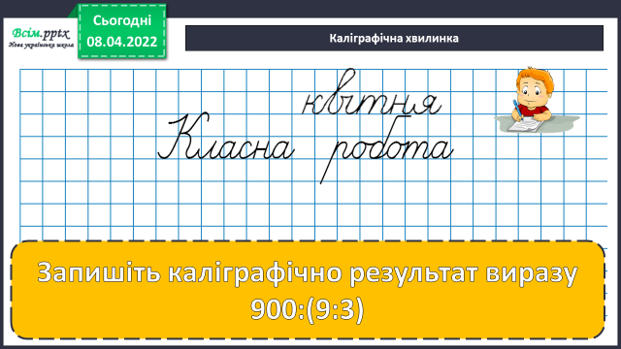

3. Повідомлення теми уроку.
— Сьогодні на уроці ми розглянемо, як змінюється частка від зміни діленого.
4. Вивчення нового матеріалу.
1) Дослідіть за № 510, як змінюється частка внаслідок збільшення (зменшення) діленого в кілька разів.
Висновок. Якщо ділене збільшити (зменшити) у кілька разів при незмінному дільнику, то частка збільшиться (зменшиться) у стільки ж разів.
Фізкультхвилинка
https://www.youtube.com/watch?v=CqOr8xqBiK4
2) Розв’язування прикладів № 511.
— Порівняйте вирази у кожному стовпчику. Знайдіть значення виразів нижнього рядка, використовуючи значення відповідних виразів верхнього.

36 : 3 = 12 72 : 8 = 9
360 : 3 = 12 • 10 = 120 720 : 8 = 9 • 10 = 90
96 : 16 = 6 75 : 25 = 3
960 : 16 = 6 • 10 = 60 750 : 25 = 3 • 10 = 30

5. Розвиток математичних знань.

1) Робота над задачею № 512.
— Прочитайте задачу.
— Чи можемо ми відразу відповісти на питання задачі?
— Що для цього треба знати?
- Розгляньте коротку умову.

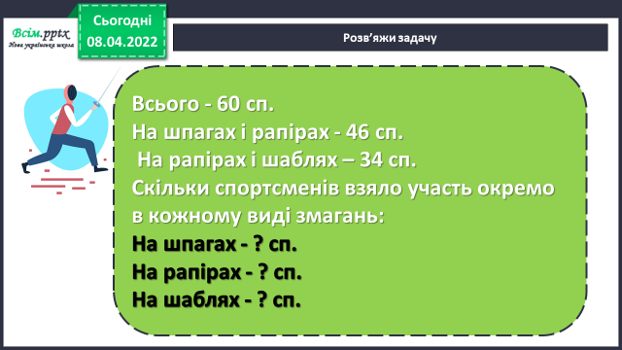

Зверніть увагу: кількість спортсменів, що змагалися на рапірах входить і до числа 46, і до числа 34.
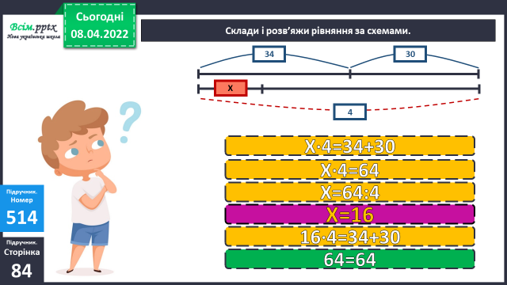
2) Розв’язування рівнянь № 514.
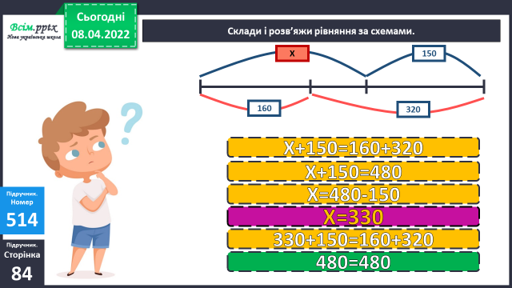

3) Завдання геометричного змісту№515.
Побудуйте прямокутник, одна сторона якого у 2 рази довша за іншу. Знайдіть периметр цього прямокутника, якщо одна зі сторін дорівнює 4 см. Розглянтеь два випадки.
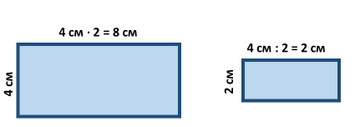

6. Підсумок.
1) Вправа «Емоційна ромашка».
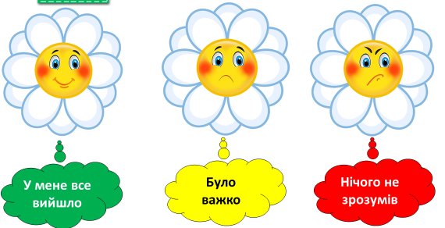

2) Домашнє завдання.
Рівняння № 517, задача № 518.
Задача № 518
І атл. - ? кг 172 кг
266 кг ІІІ атл. - ? кг
ІІ атл. - ? кг 184 кг

План розв’язку
1) Якщо І і ІІІ атлети разом важать разом 172 кг, то як дізнатися масу
ІІ атлета, враховуючи, що маса трьох атлетів – 266 кг?
2) Аналогічно знайдіть масу І атлета
3) Знайдіть масу ІІІ атлета.
Відповідь: маса І атлета - … кг, ІІ - … кг, ІІІ - … кг.

